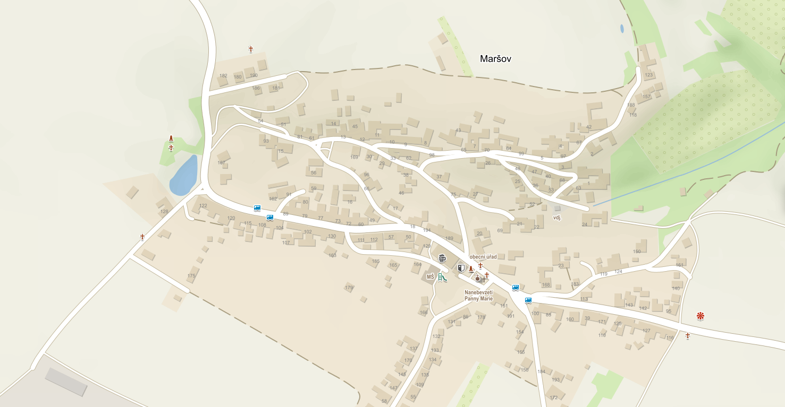
= bioodpad = Sklo, papír, plasty = jedlé oleje = kovy = textilie = sběrné místo pro elektro

